МИНОБРНАУКИ РОССИИ

Федеральное государственное бюджетное образовательное учреждение высшего образования

НИЖЕГОРОДСКИЙ ГОСУДАРСТВЕННЫЙ ТЕХНИЧЕСКИЙ

УНИВЕРСИТЕТ им. Р.Е.АЛЕКСЕЕВА

Институт радиоэлектроники и информационных технологий

Кафедра информатики и систем управления

С Создание блок-схем м

(наименование темы работы)

**ОТЧЕТ по лабораторной работе**

по дисциплине

Информатика и компьютерные технологии и

(наименование дисциплины)

РУКОВОДИТЕЛЬ:

________________ ______Савкин А.Е.__ _

(подпись) (фамилия, и.,о.)

СТУДЕНТ:

________________ _____Лебедев А.А.___

(подпись) (фамилия, и.,о.)

24-ВМ(з)

(шифр группы)

Работа защищена «__5_» __апреля ______

С оценкой ________________________

**Задание к выполнению лабораторной работы № 2**

**Создание веб-сайтов**

**Общие требования:**

- От 3 вкладок, наличие хотя бы нескольких элементов на каждой вкладке. (Если на вкладке две-три строки, такая лабораторная принята не будет, нужно хотя бы нечто отдаленно похожее на сайт).

- При использовании каскадных таблиц стилей, наличие хотя бы нескольких элементов, которые их задействуют на каждой вкладке.

- При использовании JS, наличие хотя бы нескольких скриптов (от 2-3), понимание того, как эти скрипты работают.

**Цель работы:**

Научиться делать сайты.

**Ход работы:**

**1.Тело сайта на HTML**

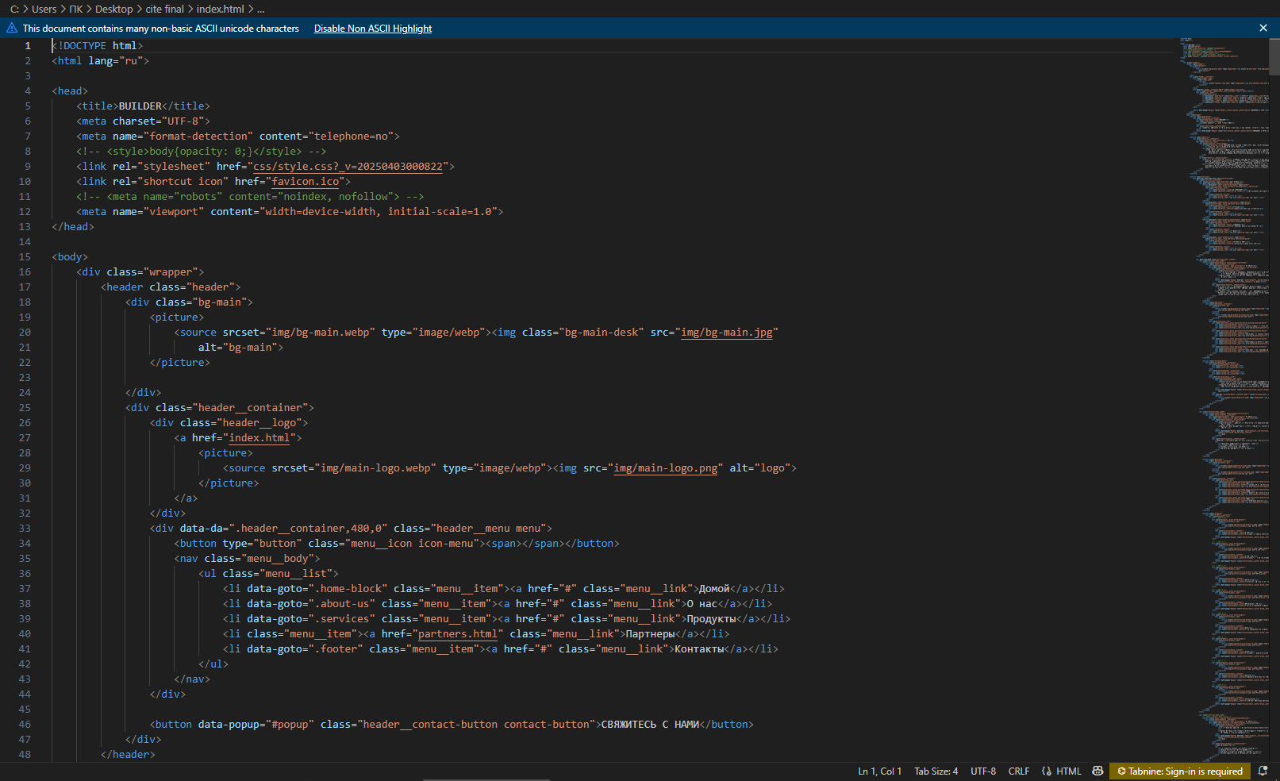

**2.Графическая составляющая, стили на CSS**

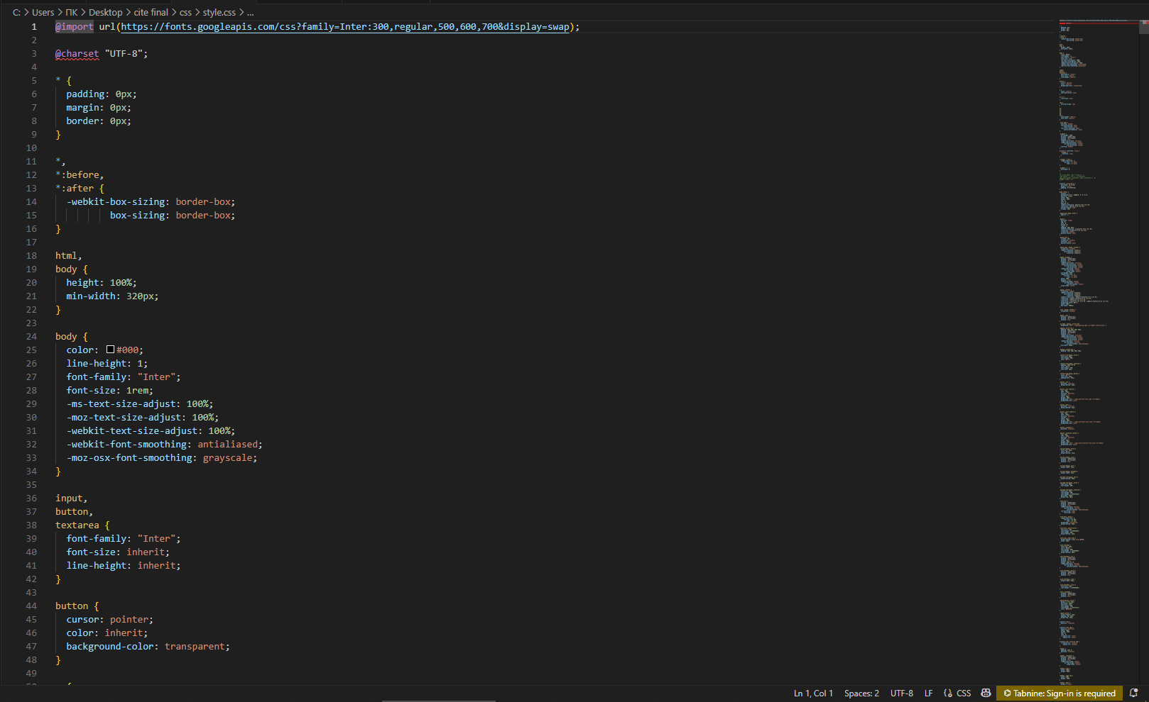

**3.Динамика, интерактивность на JS**

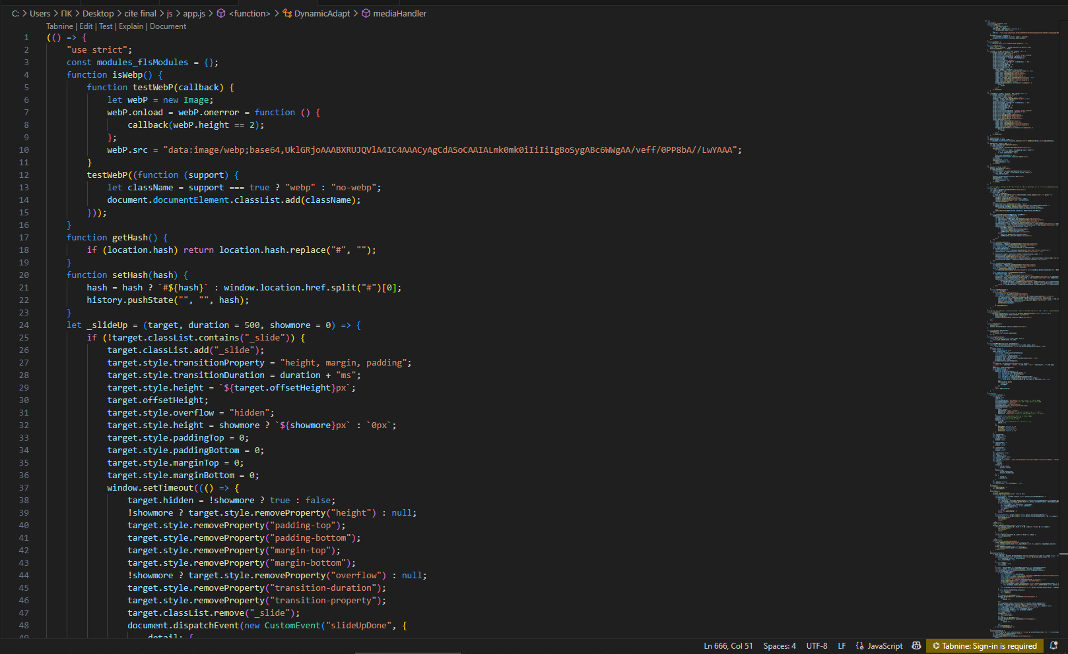

**Как выглядит сайт:**

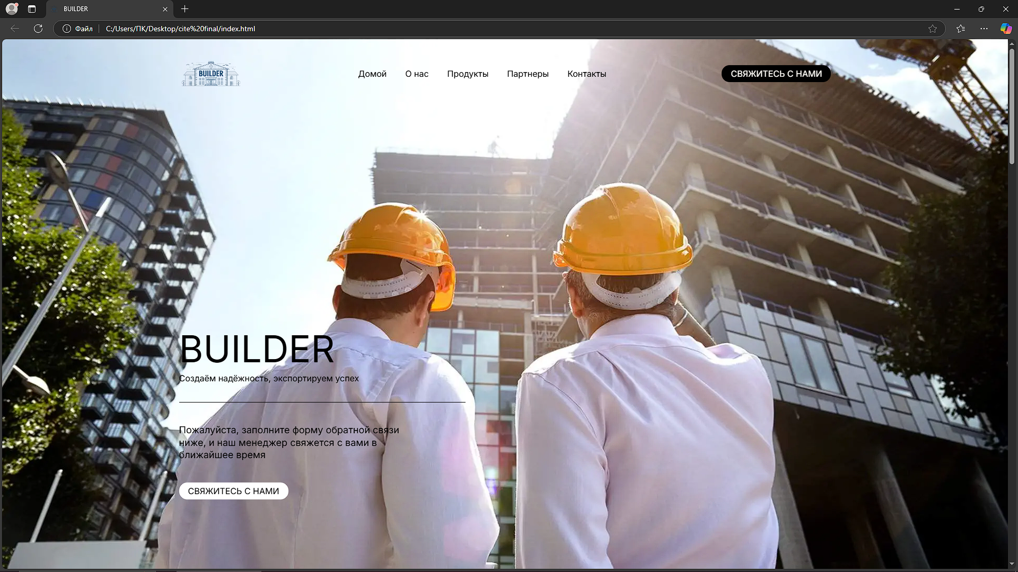

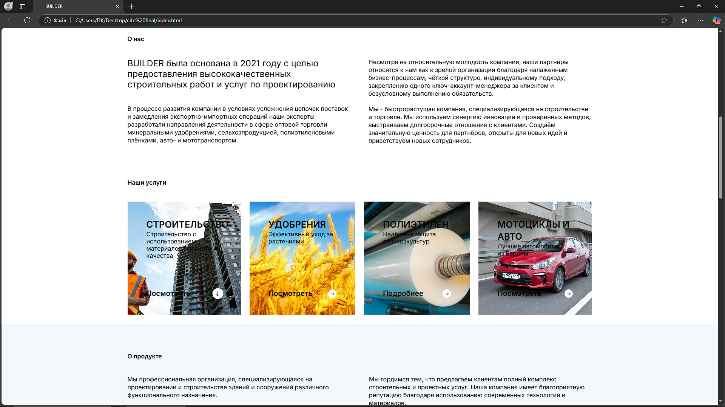

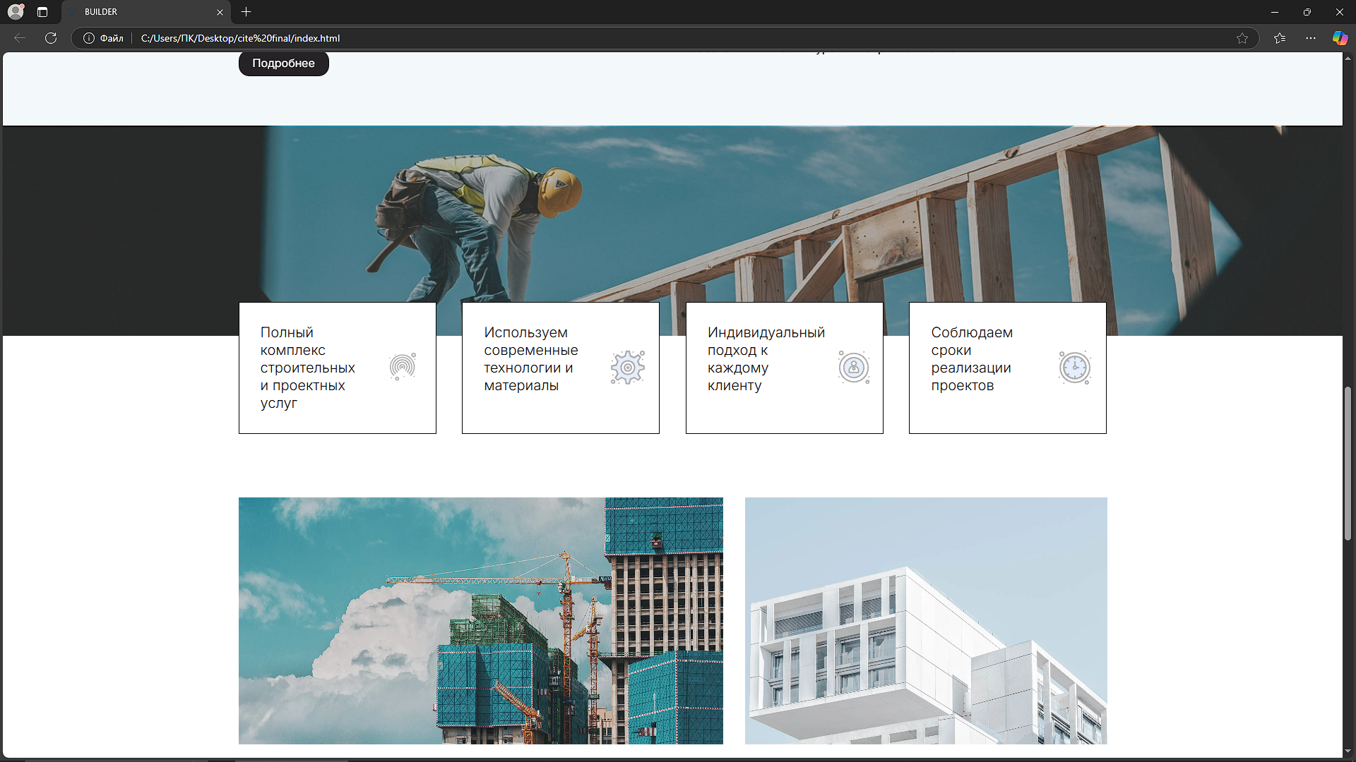

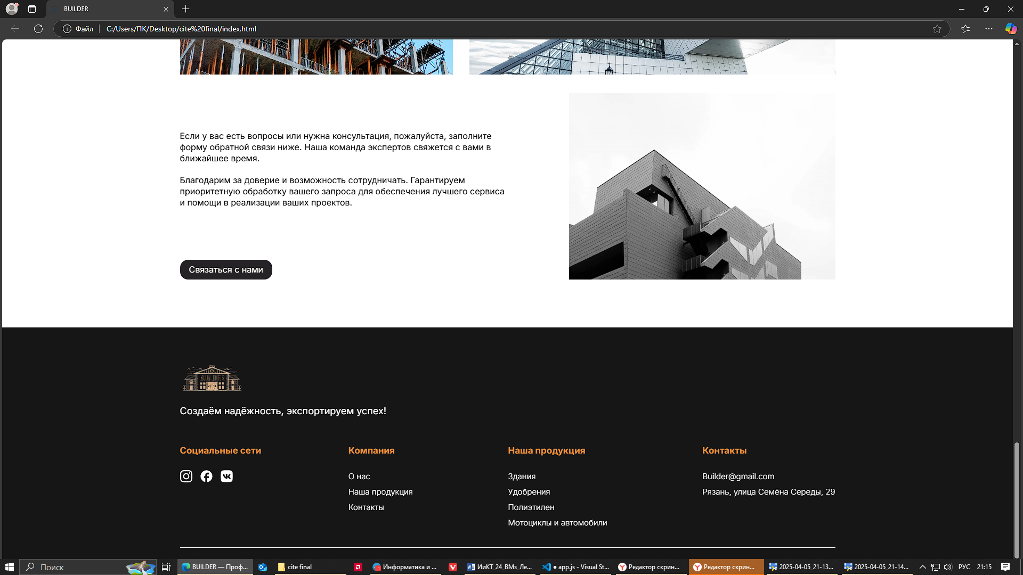

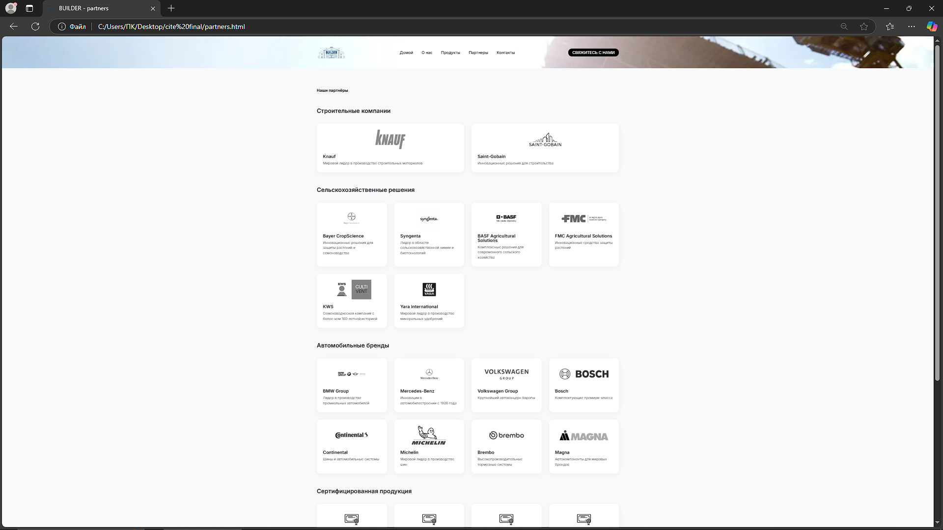

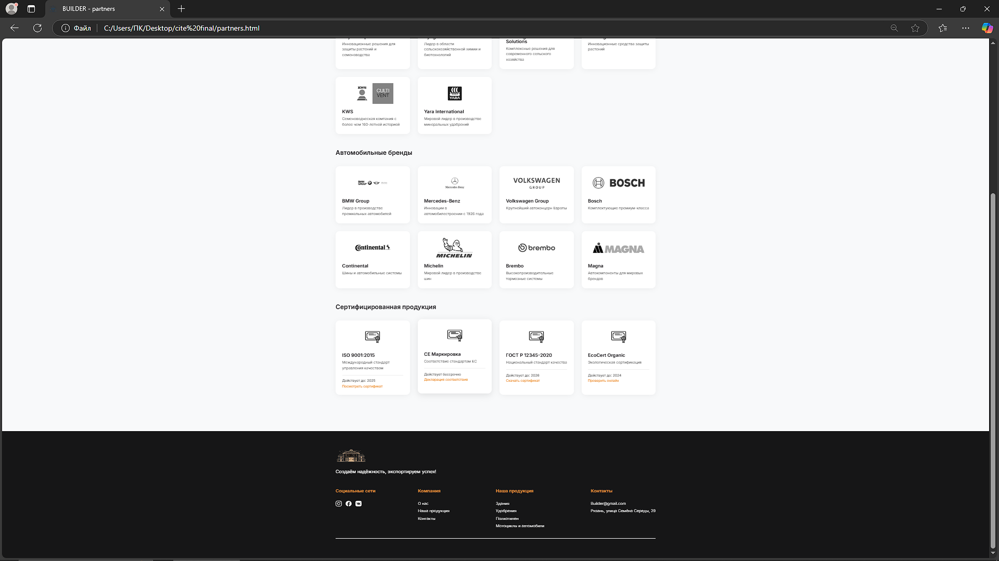

**Пример работы «кнопок»:**



Кнопка меняет цвет, становится меньше и переводит нас на соответствующий элемент сайта.



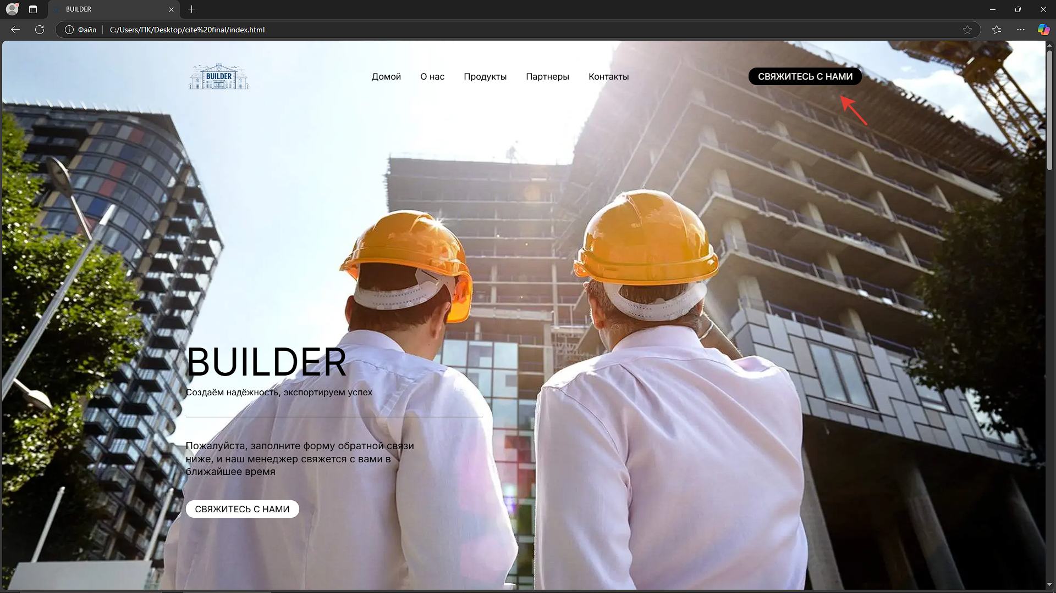

При нажатии на эту кнопку, нам открывается анкета для заполнения личных данных.

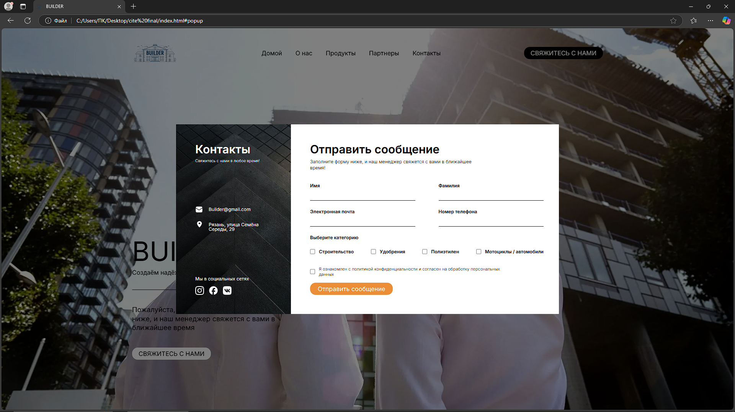

**Вывод:** Я научился творчески думать и с помощью этого делать красивые сайты.